# 数据库设计文档

参与人员：练富珊、黄皓燊、黄成志、郑嘉蔚、辛伟达、陈碧容、郑瑞贤

指导老师：吴绍根、罗佳

2018.10.17

1.数据库ER图

数据库ER图如下图所示：

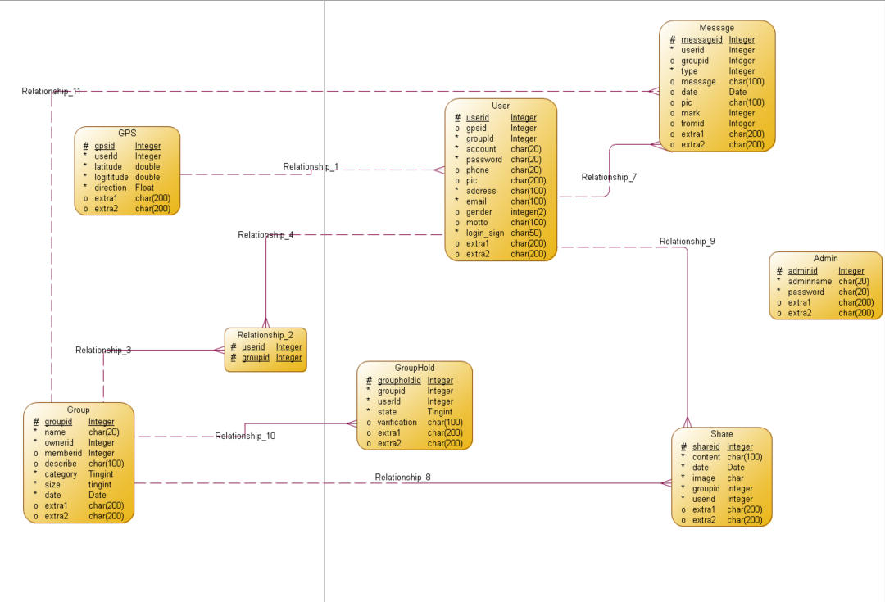

图1.1

2.数据库表设计

## 2.1 用户表（User）

|  |  |  |  |  |
| --- | --- | --- | --- | --- |
| 字段 | 意义 | 键 | 备注 | 数据类型 |
| [userid] | 用户ID | 主键 |  | INTEGER |
| [groupid] | 所加群组ID | 外键 |  | INTEGER |
| [username] | 用户昵称 |  |  |  |
| [account] | 账号 |  | 唯一性，非空 | CHAR(20) |
| [password] | 密码 |  | 非空 | CHAR(20) |
| [phone] | 手机号码 |  |  | CHAR(20) |
| [pic] | 头像图片路径 |  |  | CHAR(200) |
| [address] | 所在GPS地址 |  |  | CHAR(100) |
| [email] | 邮箱 |  | 密码找回，非空 | CHAR(100) |
| [gender] | 性别 |  |  | INTEGER(2) |
| [motto] | 签名 |  |  | CHAR(100) |
| [login_sign] | 登陆标志 |  | 0：不在线;1：在线 | CHAR(50) |
| [extra1] | 额外备用字段 |  |  | CHAR(200) |
| [extra2] | 额外备用字段 |  |  | CHAR(200) |
|  |  |  |  |  |
|  |  |  |  |  |

## 2.2 定位表（GPS）

|  |  |  |  |  |
| --- | --- | --- | --- | --- |
| 字段 | 意义 | 键 | 备注 | 数据类型 |
| [gpsid] | 物理ID |  |  | INTEGER |
| [userid] | 用户ID | 外键 | 用户ID，对应User表 | INTEGER |
| [latitude] | 纬度 |  |  | double |
| [longititude] | 经度 |  |  | double |
| [direction] | GPS方向角度 |  |  | float |
| [extra1] | 额外备用字段 |  |  | CHAR(200) |
| [extra2] | 额外备用字段 |  |  | CHAR(200) |

## 2.3 群组表（Group）

|  |  |  |  |  |
| --- | --- | --- | --- | --- |
| 字段 | 意义 | 键 | 备注 | 数据类型 |
| [groupid] | 群组ID | 主键 |  | INTEGER |
| [name] | 群名称 |  | 唯一性，非空 | CHAR(20) |
| [ownerid] | 群主ID |  | 唯一性，非空 | INTEGER |
| [memberid] | 成员ID | 外键 | 用户ID，对应User表 | INTEGER |
| [describe] | 群公告 |  |  | CHAR(100) |
| [category] | 分类 |  | 群分类，0：同事朋友；1：兴趣爱好；2：行业交流；3：生活休闲；4：学习考试；5：义务活动；6：外出旅游；8：赛事竞技 | TINGINT |
| [date] | 创建日期 |  |  | DATE |
| [extra1] | 额外备用字段 |  |  | CHAR(200) |
| [extra2] | 额外备用字段 |  |  | CHAR(200) |
|  |  |  |  |  |

## 2.4 群成员维护表（GroupHold）

|  |  |  |  |  |
| --- | --- | --- | --- | --- |
| 字段 | 意义 | 键 | 备注 | 数据类型 |
| [groupholdid] | 物理ID | 主键 |  | INTEGER |
| [groupid] | 群组ID |  | 群组ID，对应Group表 | INTEGER |
| [userid] | 用户ID | 外键 | 用户ID，对应User表 | INTEGER |
| [state] | 状态 |  | 0：等待；1：已加入；2：拒绝 | TINYINT |
| [varification] | 验证信息 |  |  | CHAR(100) |
| [extra1] | 额外备用字段 |  |  | CHAR(200) |
| [extra2] | 额外备用字段 |  |  | CHAR(200) |

## 2.5 分享表（Share）

|  |  |  |  |  |
| --- | --- | --- | --- | --- |
| 字段 | 意义 | 键 | 备注 | 数据类型 |
| [shareid] | 物理ID |  |  | INTEGER |
| [content] | 分享内容 |  |  | CHAR(100) |
| [date] | 分享日期 |  |  | DATE |
| [image] | 图片路径 |  |  | CHAR(100) |
| [video] | 视频路径 |  |  | CHAR(100) |
| [grouopid] | 群ID |  |  |  |
| [userid] | 用户ID | 外键 | 用户ID，对应User表 | INTEGER |
| [extra1] | 额外备用字段 |  |  | CHAR(200) |
| [extra2] | 额外备用字段 |  |  | CHAR(200) |

## 2.6 管理员表（Admin）

|  |  |  |  |  |
| --- | --- | --- | --- | --- |
| 字段 | 意义 | 键 | 备注 | 数据类型 |
| [adminid] | 物理ID | 主键 |  | INTEGER |
| [adminname] | 管理员名 |  |  | CHAR(20) |
| [password] | 密码 |  |  | CHAR(20) |
| [extra1] | 额外备用字段 |  |  | CHAR(200) |
| [extra2] | 额外备用字段 |  |  | CHAR(200) |

## 2.7 消息表（Message）

|  |  |  |  |  |
| --- | --- | --- | --- | --- |
| 字段 | 意义 | 键 | 备注 | 数据类型 |
| [id] | 物理ID | 主键 |  | INTEGER |
| [userid] | 用户ID | 外键 | 用户ID，对应User表 | INTEGER |
| [username] | 用户昵称 | 外键 | 昵称，对应User表 | CHAR(100) |
| [type] | 消息的类型 |  | 1：系统，2：群消息，3：本人发送，4：他人发送 | TINYING |
| [message] | 具体文字内容 |  |  | CHAR(100) |
| [date] | 发送时间 |  |  | DATE |
| [pic] | 图片 |  |  |  |
| [mark] | 是否历史记录 |  | 0是历史记录，1不是历史记录 | INTEGER |
| [extra1] | 额外备用字段 |  |  | CHAR(200) |
| [extra2] | 额外备用字段 |  |  | CHAR(200) |